**Clase (División)**

**Asignatura:** Educación Matemática **Curso:** Quinto básico

**Fecha:** Semana del 25/05 al 29/05 **Docente:** Romina Ramírez

**Nombre del Alumno:___________________________________________________________________**

**I.- Objetivo de Aprendizaje:**  OA 4. Demostrar que comprenden la división con dividendos de tres dígitos y divisores de un dígito: interpretando el resto, resolviendo problemas rutinarios y no rutinarios que impliquen divisiones

**II.- Contenido:** Divisiones números naturales.

**III.- Objetivo de la clase**: Comprender la resolución de división de números naturales de tres dígitos en su dividendo y divisores de 1 dígito.

**IV.- Indicaciones generales:** Conceptos que debemos conocer para resolver la guía, recuerda los pasos de la división en la clase número 7

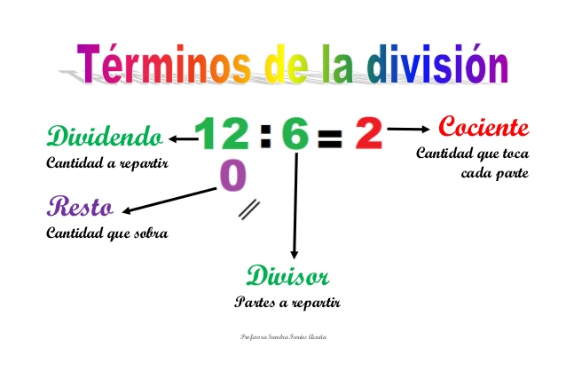

**V.- Actividad a desarrollar**

1-. Escribe en el cuaderno de matemática la fecha y el objetivo de la clase

2-. resuelve cada una de las divisiones en tu cuaderno del dibujo, luego píntalo

4-. Si tienes dudas consultar a la docente por correo electrónico [profesorarominaramirez@gmail.com](mailto:profesorarominaramirez@gmail.com)

**VI.-** **Retroalimentación:** La retroalimentación se realizará mediante correo electrónico o en las guías que entregas directamente

**VII.- Fecha de envío:** Lunes 01 de Junio

**VIII.- Cómo y/o donde enviar: E**nviarlas al siguiente correo [profesorarominaramirez@gmail.com](mailto:profesorarominaramirez@gmail.com) con tu nombre y apellido. Si no utilizas correo el día de entrega es Miércoles 27 de Mayo en el establecimiento

Ticket de salida

1. ¿Qué es un factor?
2. Escribe 4 factores para el número 16
3. ¿Cuáles son los términos de la división y cuál es la función que cumple?
4. ¿Qué relación tiene la división con las tablas de multiplicar?

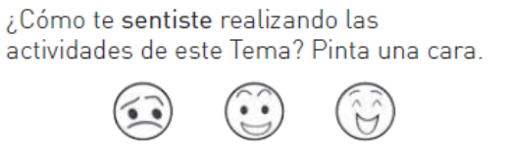

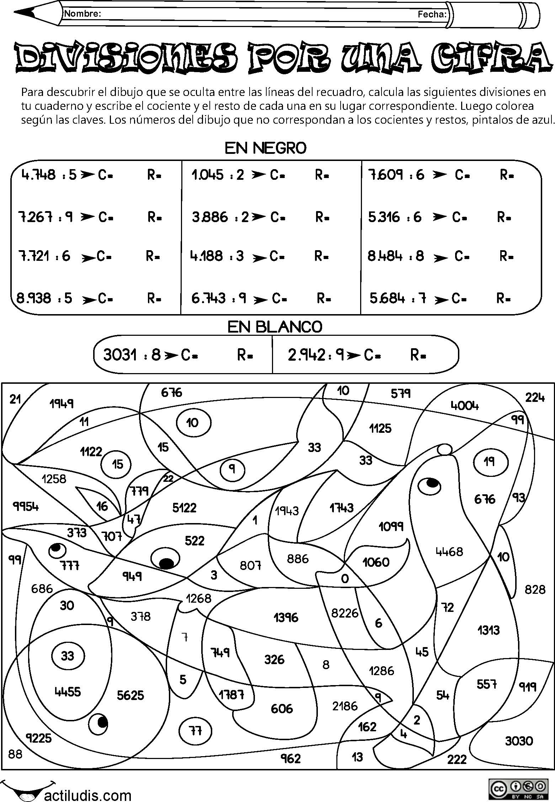**Clase 9 Divisiones**

